
SIMULACIÓN CLÍNICA
Guía de evaluación n°5: Talleres 9, 10 y 11 “Cuidados de enfermería perioperatorios”
1: IDENTIFICACIÓN DE LA ACTIVIDAD EVALUATIVA
CARRERA | TSEN |  | ASIGNATURA |  | CES2121 Atención de  enfermería médico-quirúrgica
CONTENIDO A EVALUAR | 1. Ejecutar la valoración preoperatoria de un paciente con cirugía programada 2. Verificar las normativas y estándares de seguridad que rigen el proceso preoperatorio
TIPO DE  EVALUACIÓN | Tipo Osler, en pareja. | TIEMPO DE EVALUACIÓN |  | 6 minutos por pareja
AMBIENTE O  ESCENARIO | Esta evaluación se realizará en parejas, utilizando la metodología de role-playing en un escenario de mediana fidelidad. Se necesitarán dos escenarios de los que la pareja de estudiantes resolverá solamente uno, al azar. Los contenidos a aplicar y evaluar serán los mismos en cada caso.  1. Escenario 1: Valoración preoperatoria  - En la cama 1 se encuentra la paciente María Ximena Huerta de 70 años, que ingresa a hospitalizarse para una cirugía programada (artroplastia de rodilla derecha - prótesis total de rodilla derecha). La Sra. María no tiene antecedentes quirúrgicos previos, no tiene alergias, solamente tiene artrosis de rodilla severa. Acude acompañada de uno de sus hijos.  2. Escenario 2: Valoración preoperatoria  - En la cama 2 se encuentra don Leopoldo Parra de 54 años, que ingresa a hospitalizarse para una cirugía programada (colecistectomía laparoscópica). Don Leopoldo solamente tiene antecedentes de colelitiasis, no tiene alergias ni tiene otros antecedentes quirúrgicos. Acude acompañado de uno de sus hijos.

2: ESPECIFICACIONES TÉCNICAS DE LA ACTIVIDAD EVALUATIVA
Recurso Humano | Docente evaluador + 1 estudiante ayudante/operador del CSC
Equipamiento | Requerimientos de sala:  - Capacidad para 2 camas clínicas, con sus respectivos veladores y mesas de paciente, más 1 silla de acompañante por cada unidad de paciente - Red de gases simulada en la cabecera de cada cama  - Lavamanos con dispensador de jabón y papel secante  - Dispensador de alcohol gel  - 2 Monitores multiparámetros portátil


SIMULACIÓN CLÍNICA
- Basureros para REAS (rojo, amarillo, negro)
- Los insumos solicitados deberán estar dispuestos en el mesón de la sala, cercanos al escenario al que corresponden
Escenario 1:
- Fantoma femenino, acostado en cama clínica (cama cerrada) vestido con ropa de calle.
- Datos del brazalete (azul o blanco):
María Ximena Huerta Ponce, 70 años
RUT: 6.321.654-9
- El/la estudiante ayudante tomará el rol de acompañante de la paciente (hijo o hija según corresponda)
- Colocar 1 monitor de SV al lado de la unidad del paciente
Escenario 2:
- Fantoma masculino, acostado en cama clínica (cama cerrada) vestido con ropa de calle.
- Datos del brazalete (azul o blanco):
Leopoldo Javier Parra Urrutia, 54 años
RUT: 10.123.123-9
- El/la estudiante ayudante tomará el rol de acompañante de la paciente (hijo o hija según corresponda)
- Colocar 1 monitor de SV al lado de la unidad del paciente
Recurso material | Materiales de sala:  - Guantes de procedimiento (S-M-L), una caja por talla  - 2 Dispensador de alcohol gel  - 2 Frasco de alcohol 70%  - 2 algodoneros llenos  - 2 termómetros digitales  - 2 riñones  - 6 batas clínicas desechables  - 6 pares de cubre calzado  - 6 gorros clínicos desechables  - 2 pares de medias anti embólicas (MAE) cualquier talla  Escenario 1:  - Señalización que indique “CAMA 1” en la cabecera  - Fantoma femenino, con brazalete de identificación  - En mesón: 1 riñón, 1 termómetro, 1 algodonero, 1 alcohol 70%, 1 dispensador de alcohol gel, 2 lápiz grafito, 4 hojas de valoración


SIMULACIÓN CLÍNICA
preoperatoria, 4 hojas de registro de enfermería vacías, 3 batas desechables, 3 pares de cubre calzado, 3 gorros quirúrgicos desechables, 1 par de MAE
Escenario 2:
- Señalización que indique “CAMA 2” en la cabecera
- Fantoma masculino, con brazalete de identificación
- En mesón: 1 riñón, 1 termómetro, 1 algodonero, 1 alcohol 70%, 1 dispensador de alcohol gel, 2 lápiz grafito, 4 hojas de valoración preoperatoria, 4 hojas de registro de enfermería vacías, 3 batas desechables, 3 pares de cubre calzado, 3 gorros quirúrgicos desechables, 1 par de MAE
Otros recursos | - Corchetear una hoja de valoración preoperatoria junto a una hoja de registro vacía (hoja preoperatoria adjunta en anexos) y dejar sobre velador del paciente.  - 1 carpeta DuocUC por cada estación (la deberá tener el acompañante del paciente). Por cada carpeta, dejar dentro una copia de consentimiento informado, ECG y exámenes de laboratorio (Anexos)


SIMULACIÓN CLÍNICA
3: INSTRUCCIÓN PARA EL ESTUDIANTE ESCENARIO 1
CONTEXTO:
En la cama 1, se encuentra la paciente María Ximena Huerta de 70 años, que ingresa a hospitalizarse para una cirugía programada (artroplastía de rodilla derecha - prótesis total de rodilla derecha).
La Sra. María no tiene antecedentes quirúrgicos previos, no tiene alergias, solamente tiene artrosis de rodilla severa.
Acude acompañada de uno de sus hijos.
INSTRUCCIÓN PARA LA EVALUACIÓN:
1. Realice valoración preoperatoria de la paciente, con énfasis en verificación de estándares de calidad y seguridad e instrucciones a la paciente y acompañante según corresponda.
2. Considere que el docente podrá responder a sus preguntas a través de “voz de Dios”.
3.Considere que ficha clínica se encuentra en velador de la paciente
TIEMPO DE EVALUACIÓN: 6 MINUTOS


SIMULACIÓN CLÍNICA
3: INSTRUCCIÓN PARA EL ESTUDIANTE ESCENARIO 2
CONTEXTO:
En la cama 2 se encuentra don Leopoldo Parra de 54 años, que ingresa a hospitalizarse para una cirugía programada (colecistectomía laparoscópica). Don Leopoldo solamente tiene antecedentes de colelitiasis, no tiene alergias ni tiene otros antecedentes quirúrgicos.
Acude acompañado de uno de sus hijos.
INSTRUCCIÓN PARA LA EVALUACIÓN:
1. Realice valoración preoperatoria de la paciente, con énfasis en verificación de estándares de calidad y seguridad e instrucciones a la paciente y acompañante según corresponda.
2. Considere que el docente podrá responder a sus preguntas a través de “voz de Dios”.
3.Considere que ficha clínica se encuentra en velador de la paciente
TIEMPO DE EVALUACIÓN: 6 MINUTOS


SIMULACIÓN CLÍNICA
PAUTA DE COTEJO ESCENARIO 1 y 2
PREPARACIÓN PREOPERATORIA
Nombre
estudiantes
Fecha |  | Nombre  evaluador
Puntaje obtenido |  | Nota

CONDUCTA | PTJE. | CUMPLE | NO  CUMPLE
1. Realiza higiene de manos según norma MINSAL | 1
2. Se presenta con el paciente y/o acompañante con nombre y cargo | 1
3. Explica al paciente y/o acompañante el procedimiento a realizar | 1
4. Verifica datos del paciente con brazalete de identificación y ficha | 1
5. Verifica con paciente y/o acompañante la documentación peroperatoria: exámenes de laboratorio, ECG, consentimiento informado | 2
6. Verifica tipo de cirugía a la que será sometido el paciente y horas de ayuno | 1
7. Reúne el material necesario para realizar CSV | 1
8. Realiza CSV completo y registra en hoja de valoración preoperatoria (Ambas conductas para considerar correcto) | 2
9. Aplica valoración física breve: solicita retiro de accesorios, retiro de prótesis dental, audífonos, lentes, verifica que paciente no tenga esmalte de uñas | 1
10.Entrega vestimenta clínica a paciente o acompañante (bata clínica, gorro desechable, cubre calzado, MAE) | 1
11.Se despide de paciente y acompañante | 1
12.Elimina el material usado según norma de clasificación de REAS | 1
13.Refiere o realiza lavado de manos clínico al terminar el procedimiento | 1
Puntaje Total | 15 puntos

Observaciones:
________________________________________________________________________________ ________________________________________________________________________________ ________________________________________________________________________________ ________________________________________________________________________________

SIMULACIÓN CLÍNICA
Escala de notas:
Puntaje máximo: 15 puntos
Exigencia: 60%
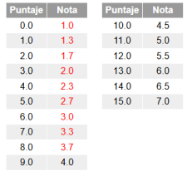

SIMULACIÓN CLÍNICA
ANEXO: PAUTA DE PREPARACIÓN PREOPERATORIA ESCENARIO 1
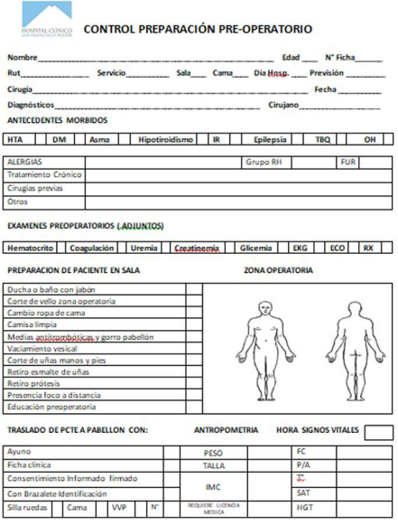
MARÍA XIMENA HUERTA PONCE 70 1234 6.321.654-9 MQ 1 1 0 FONASA ARTROPLASTÍA COMPLETA RODILLA DERECHA, PRÓTESIS TOTAL RODILLA DER. ARTROSIS DE RODILLA SEVERA – DERECHA DR. TORRES
NO
NO
NO
ARTROSIS SEVERA RODILLA DERECHA
N/A

SIMULACIÓN CLÍNICA
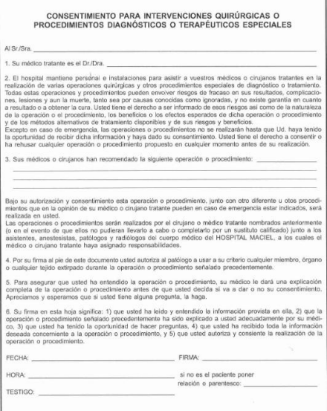
María Ximena Huerta Ponce
Cecilia Marileo Romero
Artroplastía Rodilla derecha, prótesis total rodilla derecha

SIMULACIÓN CLÍNICA
INFORME ELECTROCARDIOGRAMA
Nombre | MARÍA XIMENA HUERTA PONCE
Edad | 70 años

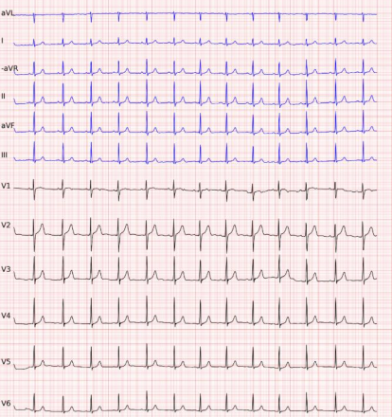
SIMULACIÓN CLÍNICA
Exámenes de laboratorio
Nombre: MARÍA XIMENA HUERTA PONCE
Edad: 70 años
Electrolitos plasmáticos
Validado por: TM. Lucía Martin Chacón
SIMULACIÓN CLÍNICA
Exámenes de laboratorio
Nombre: MARÍA XIMENA HUERTA PONCE
Edad: 70 años
Perfil bioquímico
Validado por: TM. Lucía Martin Chacón
SIMULACIÓN CLÍNICA
Exámenes de laboratorio
Nombre: MARÍA XIMENA HUERTA PONCE
Edad: 70 años
Hemograma
Validado por: TM. Lucía Martin Chacón
SIMULACIÓN CLÍNICA
ANEXO: PAUTA DE PREPARACIÓN PREOPERATORIA ESCENARIO 2
LEOPOLDO JAVIER PARRA URRUTIA 54 ¹²³⁵ 10.123.123-9 MQ 1 2 0 FONASA COLECISTECTOMÍA LAPAROSCÓPICA
COLELITIASIS DRA. GUZMÁN
NO
NO
NO
COLELITIASIS (DIAGNOSTICADA ENERO 2025)
N/A
SIMULACIÓN CLÍNICA
LEOPOLDO JAVIER PARRA URRUTIA
17/06/1971
Carlos Pincheira Morales
colecistectomía
laparoscópica
Colelitiasis
10.123.123-9 11458741-2
SIMULACIÓN CLÍNICA
SIMULACIÓN CLÍNICA
Exámenes de laboratorio
Nombre: LEOPOLDO JAVIER PARRA URRUTIA
Edad: 54 años
Electrolitos plasmáticos
Validado por: TM. Lucía Martin Chacón
SIMULACIÓN CLÍNICA
Exámenes de laboratorio
Nombre: LEOPOLDO JAVIER PARRA URRUTIA
Edad: 54 años
Perfil bioquímico
Validado por: TM. Lucía Martin Chacón
SIMULACIÓN CLÍNICA
Exámenes de laboratorio
Nombre: LEOPOLDO JAVIER PARRA URRUTIA
Edad: 54 años
Hemograma
Validado por: TM. Lucía Martin Chacón
SIMULACIÓN CLÍNICA
INFORME ELECTROCARDIOGRAMA
Nombre | LEOPOLDO JAVIER PARRA URRUTIA
Edad | 54 años

